
2019年九年级第一次模拟考试
物理试题
注意事项：
本试题分为第Ⅰ卷和第Ⅱ卷两部分。第Ⅰ卷为选择题，满分36分，第Ⅱ卷为非选择题，满分64分，总分100分，考试时间为90分钟。
第Ⅰ卷（选择题 共36分）
一、选择题（本大题包括12小题，每小题3分，共36分。在每小题给出的四个选项中，只有一项是符合题目要求的，请把正确答案的选项用2B铅笔涂在“答题纸”指定位置处。）
1．如下图所示，在筷子上捆一些棉花，做一个活塞，用水蘸湿棉花后插入两端开口的竹管中，用嘴吹管的上端，可以发出悦耳的哨音。上下推拉活塞．并用相同的力吹管的上端时，下列说法错误的是
A.哨音是由管内空气振动产生的
B.哨音是通过空气传到别人耳朵的
C.向上推活塞时，吹出的哨音响度会变大
D.向下拉活塞时．吹出的哨音音调会变低
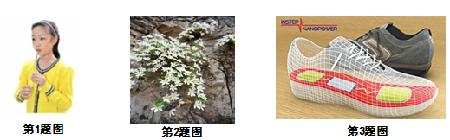

2．“白日不到处，青春恰自来。苔花(图片如上图所示)如米小，也学牡丹开。”这首20字小诗《苔》出自清代著名诗人袁枚，被乡村老师梁俊和山里孩子小梁在央视综艺节目《经典咏流传》舞台重新唤醒，孩子们最朴质无华的天籁之声让亿万中国人都在这一刻被感动。诗句中也蕴含了丰富的光学知识，下列说法中正确的是
A. 苔花是光源
B. 苔花虽然很小，也学牡丹花努力绽放，我们能看到苔花是因为光的反射
C. 用放大镜可以观察到放大漂亮的苔花，此时放大镜所成的像是实像
D. 苔花生长在房屋背后的阴凉处，房屋的影子是光的折射形成的
3.科研人员研制的少儿“发电鞋”如上右图所示．鞋的内部安装了磁铁和线圈．当少儿走动时，会驱动磁性转子转动，线圈中产生电流，使得彩灯闪烁，提高了安全性，下列说法正确的是
A．发电鞋是利用电流磁效应原理制成的
B．发电鞋工作时将电能转化为机械能
C．发电鞋是利用电磁感应原理制成的
D．发电鞋是利用通电线圈在磁场里受力转动制成的
4．下面几个研究实例中，采用了相同研究方法的是
①利用光线表示光传播的径迹和方向
②“探究压力的作用效果与受力面积的关系”时，保持压力不变，改变受力面积
③“比较不同物质吸热的情况”时，用加热时间的长短表示吸收热量的多少
④“探究物体的动能与速度的关系”时，让同一钢球从斜面的不同高度由静止滚下
A．①和② B．②和③ C．③和④ D．②和④
5．下列关于信息的传递和能量的利用说法正确的是
A．利用声波和电磁波传递信息时都需要介质
B．2018年12月27日中国北斗导航系统开始提供全球服务，北斗系统正式迈入全球时代。北斗导航是利用超声波传递信息的
C．煤、石油、天然气、太阳能等都是不可再生能源
D．核能是指原子核发生分裂或聚合时所释放的能量
6. 2018年6月13日，第十四届中国北京国际智能制造装备产业展览会召开,如图所示为智能机器人踩着“风火轮”在语音控制下为市民表演舞蹈，下列有关此智能机器人说法中正确的是
A.智能机器人在水平地面受到的重力与对“风火轮”的压力是一对平衡力
B.智能机器人在跳舞滑动过程中不能立即停止下来是因为受到惯性力的作用
C.智能机器人踩着“风火轮”舞动起来，此时是把“风火轮”作为参照物
D.智能机器人可以进行匀速的转向，说明力可以改变物体的运动状态
7．甲、乙两物体同时同地向东运动，运动的s-t图像如上中图所示，下列说法正确的是
A．0～t₁时间内以甲为参照物，乙是向东运动
B．t₁～t₃时间内甲为匀速直线运动，t2时刻甲、乙两物体相遇
C． 0～t₄时间内甲的平均速度比乙的平均速度大
D．t₂～t₄时间内甲的速度小于乙的速度
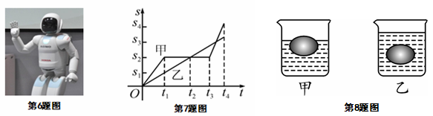
8．现有甲、乙两个完全相同的容器，盛有体积相同的不同液体，把一个鸡蛋分别放入两容器中的情形如图所示，鸡蛋在甲、乙两杯液体中所受的浮力分别为F_{甲浮}和F_{乙浮}，两杯液体对容器底部的压力分别是F_{甲}和F_{乙}，压强分别是p_{甲}和p_{乙．}以下判断正确的是[来源:Z_xx_k.Com]

A. F_{甲浮}<F_{乙浮} F_{甲}＝F_{乙} p_{甲}<p_{乙} B. F_{甲浮}>F_{乙浮} F_{甲}<F_{乙} p_{甲}<p_{乙}

C. F_{甲浮}＝F_{乙浮} F_{甲}>F_{乙} p_{甲}>p_{乙} D. F_{甲浮}＝F_{乙浮} F_{甲}<F_{乙} p_{甲}>p_{乙}
9． 我市某中学初中物理组的创意寒假作业受到了学生们和家长们的点赞和关注，小明同学在寒假制作了一个物理科技小制作（如下图甲），它是一个看不见内部情况的小盒，盒上有两只灯泡，由一个开关控制，闭合开关两灯都亮，断开开关两灯都灭；拧下其中任一灯泡，另一灯都亮。请根据上述实验现象分析，在图乙中，符合要求的电路图是
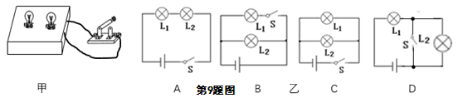
10．重庆的美食远近闻名，许多重庆特色美食入住乐陵,下列关于重庆美食的说法错误的是
A. 吃火锅时，锅里冒出来的腾腾热气是液化现象
B. 空气中飘散着的酸辣粉味道，说明分子在做无规则运动
C. 煮小面时，往锅里加冷水是为了降低水的沸点
D. 冬天端一碗热腾腾的过桥抄手，感觉手变暖和是通过热传递的方式改变手的内能
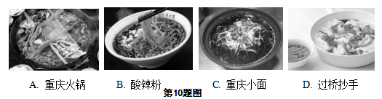

11.建筑工人用如下图所示的滑轮组将重为600N的物体沿水平方向匀速拉动4 m，所用的时间为5 s，所施加的拉力大小为为150 N，物体受到的摩擦阻力为重力的0.4倍，则下列说法中错误的是
A．物体受到摩擦力的大小为240 N B. 工人拉力所做的总功为1800 J
C．工人做的有用功的功率为192 W D. 此滑轮组的机械效率为80%
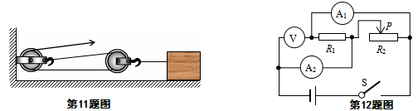
12.如上右图所示的电路中，电源电压不变，R₁为定值电阻，R₂为滑动变阻器．闭合开关S后，在滑片P从最左端向右移动到中间位置的过程中，下列说法正确的是
A．电流表A₁和电流表A₂的示数都变大
B．电路总功率变大，电压表V的示数不变
C．电路总功率变小，电压表V的示数不变
D．电流表A₂和电压表V的示数都保持不变
第II卷（非选择题 共64分）
二、填空题（本大题包括6个小题，每空1分，共14分）
13. 2018年6月6日是第23个全国“爱眼日”,今年的活动主题为“科学防控近视，关爱孩子眼健康”。小明同学感叹由于长期没有注意健康用眼，早早就戴上了近视眼镜，近视眼对光线的 （选填“会聚”或“发散”）能力较强；矫正近视眼应佩戴 （选填“凸”或“凹”）透镜。如果小明距离平面镜 3m，则他在镜中的像到他的距离为 m。
14.如下图所示，用A、B两把刻度尺测同一个木块的边长，就分度值而言，_______刻度尺精密些；就使用方法而言，_______刻度尺不正确；木块的边长为_________ cm。
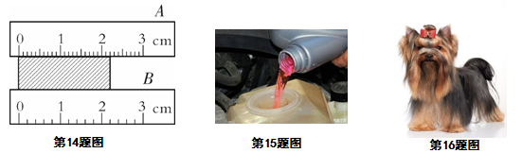
15．如图所示，小明的爸爸正在给汽车加防冻液，大多数汽车防冻冷却液是以水和乙二醇为原料混合而成的，其中主要成份是水，这是利用了水的 的特点。配制防冻冷却液时将乙二醇加入水中，二者混合后实际的总体积小于混合前水和乙二醇的总体积，这说明分子是无规则运动的，同时也说明 。
16．如图所示，小明家里养的一只长毛狗，有一次他跟小狗在家中的沙发上玩耍，淘气的小明用干燥的毯子将它包裹起来并且在狗身上回摩擦，结果小狗的长毛竖了起来，像一只可爱的刺猬，如图所示，狗毛是因为摩擦带上了___ _ (填“同种”或“异种”)电荷而互相排斥的。在实验室中用到的__ _(填“验电器”或“试电笔”)就是利用这一原理制成的仪器。
17.随着我市成功通过国家义务教育均衡化验收，所有学校教室都配备了多功能一体机和标准的日光灯照明设备，多功能一体机正常工作的电压为__ _伏，多功能一体机与日光灯之间是__ __的（选填“并联”或“串联”）；额定功率为40W的日光灯正常工作１h，消耗的电能是________J。[来源:学_科_网Z_X_X_K]
18．如下图甲所示，放在水平地面上的物体，受到方向不变的水平拉力F的作用，F的大小与时间t的关系如图乙所示，对应的物体运动速度v与时间t的关系如图丙所示，分析图象可知，当t=1s时，物体受到的摩擦力为________ N，从4s-6s内，拉力F做的功是 J
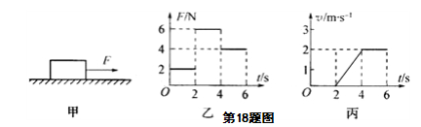
三、作图、实验与探究题（本大题包括6个小题，共26分）[来源:学科网]
19．(2分)如下图所示，乒乓球漂浮在水面上，请画出乒乓球受到的重力G和浮力F_{浮}的示意图。
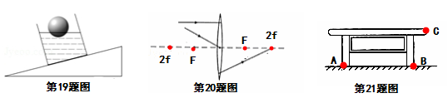
20．(2分)完成光路图，根据上图中的入射光线或折射光线作出相应的折射光线或入射光线。
21．(2分)如上右图所示，课桌的重心为O点，若在课桌的C点用力F把桌腿B抬离地面，在抬起时另一桌腿A没有滑动，请在图中画出最小力F的示意图及其力臂L．
22．（6分）小明同学喝牛奶时想知道牛奶的密度，于是他进行如下实验：
（1）①把天平放在水平桌面上，将游码移到标尺左端的___________处，发现指针指向分度盘右侧，此时他应向_____________（填“左”或“右”）端调节平衡螺母，使指针指在分度盘的中线处．
②用天平称出玻璃杯的质量m₁
③将适量牛奶倒入杯中；
④用天平称出牛奶和玻璃杯总质量m₂；
⑤将杯中牛奶倒入量筒中，测出牛奶的体积
⑥计算牛奶的密度ρ=(m₁−m₂)/v．
此次实验操作测得的牛奶的密度值偏_______（选填“大”或“小”）原因
是________________ _____．
（2）另一组的小华也在做相同的实验，但是实验时小华不小心将量筒打碎了，老师说只用天平也能测量出牛奶的密度，小华同学很聪明，喜欢动脑筋,他思考了一下,在没有量筒，只有天平、足量的水（已知水的密度为ρ水）、杯子和笔的情况下，也测出牛奶的密度．请将他的实验步骤补充完整．
①用天平称出空杯子的质量mo．
②往杯中倒入适量的水，在水面处对杯子作标记，用天平称出杯和水的总质量ml．
③将水倒掉并擦干杯子，再向杯中倒牛奶至___________，用天平称出牛奶和
杯总质量m2．
④根据以上测量的物理量写出牛奶密度表达式：ρ牛奶=______ ______．
23．（6分）某小组在“测滑轮组机械效率的实验”中得到的数据如下表所示，实验装置 如下图所示．
（1）实验中应沿竖直方向 缓慢拉动弹簧测力计．
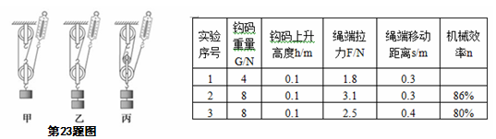
（2）小组同学发现实验过程中边拉动边读数，弹簧测力计示数不稳定，应该静止读数，你认为他的想法 （选填“正确”或“不正确”），因为他没有考虑到 对滑轮组机械效率的影响．
（3）根据表中第1次实验数据，得出第一次实验的机械效率是 。
（4）通过比较 两次实验数据得出结论：同一滑轮组提升重物时，物重越大，滑轮组的机械效率越高．（填实验次数的序号）
（5）通过比较2、3两次实验数据可得出结论：不同滑轮组提升相同重物时，动滑轮越重，滑轮组的机械效率___________。
24．（8分）小明同学用如图甲所示的实验电路来测定“小灯泡的额定电功率”，所用电源电压为4.5V，小灯泡额定电压为2.5V、电阻约为10Ω。
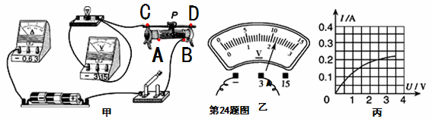
（1）连接电路时开关应__________。
（2）请你用笔画线代替导线，将图甲中的实物电路连接完整。
（3）小明检查电路无误后，闭合开关，发现灯泡不亮，电流表几乎无示数，电压表有示数，接近电源电压，移动滑片，实验现象没有发生变化，则导致这种现象可能的原因 是 。
（4）排除故障后，小明移动滑片P到某一点时，电压表示数（如图乙所示）为_____V，若他想测量小灯泡的额定功率，应将图甲中滑片P向_______端（选填“A”或“B”）移动，使电压表的示数为2.5V。
（5）小明移动滑片P，记下多组对应的电压表和电流表的示数，并绘制成如图丙所示的
I－U图像，根据图像信息，可计算出小灯泡的额定功率是_________W。
（6）小明仔细观察了图丙中小灯泡的电流与电压变化关系图像，发现电流与电压不成正比，你认为原因是 。
（7）小明又找来了5个阻值分别为5Ω、10Ω、15Ω、20Ω、25Ω的定值电阻替换小灯泡，来探究流过导体的电流与电阻的关系。实验中，小明控制电阻两端的电压为2.5 V不变，为了完成实验，他选用的滑动变阻器的阻值至少为 Ω。
四、计算题：本题包括3个小题，共24分。解答时应写出必要的文字说明、公式和重要的演算步骤，只写出最后答案的不能得分。
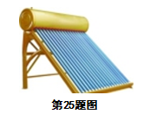
25．（6分）人类正积极开发和利用太阳能，如太阳能热水器、太阳能电池等。太阳能热水器利用真空热水管给水加热，如图某太阳能热水器接收太阳能的面积为3m²,每平方米面积上1h得到太阳辐射的能量平均为2.5×10⁶J,该热水器仅能把接受太阳能的42%转化为水的内能，若光照6h可以使热水器内初温为15℃，质量为100kg的水温度升高到多少℃？[c_{水}=4.2×10³J/(kg·℃)]

26．（9分）“绿水青山就是金山银山”，为了保护环境，乐陵市104辆新能源公交车投入了运营，在德州市率先实现城乡道路通新能源公交车，为70万城乡居民的交通出行提供了环保、便捷的服务，同时也让乐陵的城乡公共交通从燃油时代迈入绿色环保的电动时代。表中是某种电动汽车的部分参数，假设车上只有司机一人，质量为60kg，汽车匀速行驶时所受阻力为总重力的0.04倍，电动汽车充满电后以节电模式匀速行驶10km，电池剩余容量为40kW•h。（g＝10N/kg）
求：（1）电动汽车对水平地面的压强。
（2）电动汽车匀速行驶10km，牵引力所做的功。
（3）电动汽车电能转化为机械能的转化效率。
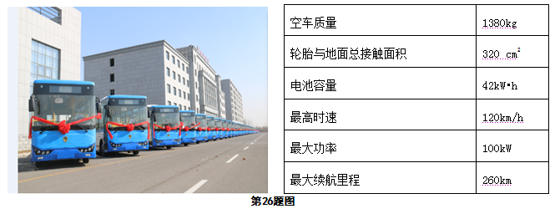

27、（9分）如图甲所示， R₁为定值电阻，R₂为滑动变阻器，电源两端电压不变；图乙是滑动变阻器的功率P和电流I的关系图，根据图像信息。求：

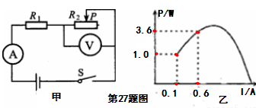

（1）滑动变阻器的最大阻值；
（2）R₁的阻值和电源电压；
（3）求此电路的最大电功率。
[来源:Zxxk.Com]

九年级一模物理试题参考答案
[来源:学科网]
阅卷老师注意:本小组请按照答案进行阅卷,答案感觉拿不准的,请联系本组组长讨论,然后确定答案再给分.阅卷一定要本着公平公正，给分有据，扣分有理的原则，对学生、对教师、对学校负责。
一、选择题（本大题包括12个小题，每小题3分，共36分。在每小题给出的四个选项中，只有一项是符合题目要求的。）
题号 | 1 | 2 | 3 | 4 | 5 | 6 | 7 | 8 | 9 | 10 | 11 | 12
答案 | C | B | C | D | D | D | C | C | C | C | B | B
二、填空题（本大题包括6个小题，每空1分，共14分）
13.会聚、凹、6;14.A、B、2.20；15、比热容大（或者比热容较大）;分子之间存在着间隙。16、同种；验电器。17、220；并联；1.44×10⁵。18、2；16。
三、作图、实验探究（本题共6个小题，共26分）
19、（2分）（1）分别画出重力和浮力，并且在线段旁边写出G和F_{浮}，由于两个力为平衡力，两条线段的长短大致相同，明显不同者不得分。线段不规范着不得分。
20、入射光线和折射光线在凸透镜处必须连接上，两侧的光线必须都有箭头，错一处本题不得分。答案如图。
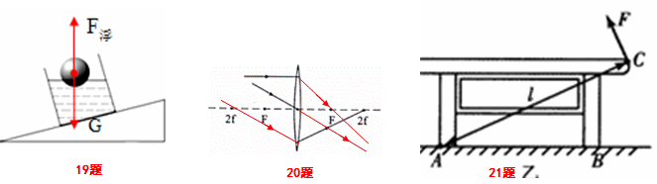
21、找出最小力臂得1分，画出最小力F得1分。
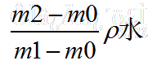
22、（6分）（1）①0刻度处；左。（6）大；把牛奶倒出后，玻璃杯内会沾有少量牛奶，牛奶体积偏低，测得的牛奶的密度偏大。（只要关键词正确，就得分）（2）③标记处；

23、（6分）（1）匀速；（2）不正确；摩擦。（3）74%（或者74.1%）；（4）1、2。（5）越低。
24、（8分）（1）断开；2、导线连接电流表的0.6A量程，量程连错不得分。（3）小灯泡处断路。（4）2.2；B。（5）0.5。（6）灯泡的灯丝会随温度的变化而改变,（关键地方正确得满分）。（7）10。
四、计算题：本题包括3个小题，共24分。解答时应写出必要的文字说明、公式和重要的演算步骤，只写出最后答案的不能得分。
